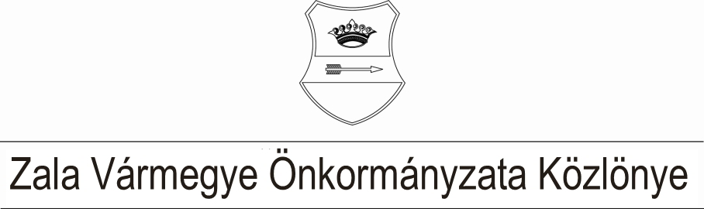XXXIV. évf. 3. szám 2023. március 10.
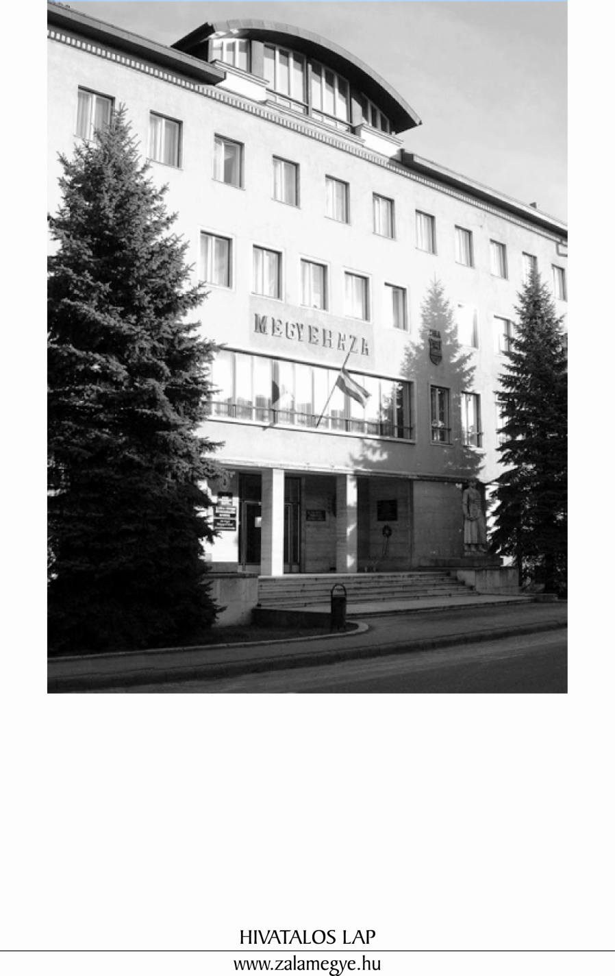

T A R T A L O M
- A KÖZGYŰLÉS HATÁROZATAI
9/2023. (III.9) KH |  | Napirend megállapítása.
10/2023. (III.9) KH |  | Az állategészségügy aktuális kérdései, esetleges problémái Zala vármegyében- a járványügyi és állatvédelmi igazgatási feladatok tükrében.
11/2023. (III.9) KH |  | Zala vármegye Integrált Területi Programjának (ITP 3.0) elfogadása.
12/2023. (III.9) KH |  | A 2023. évi összesített közbeszerzési terv elfogadása.
13/2023. (III.9) KH |  | Zala Vármegye Önkormányzata és a Zala Vármegyei Roma Nemzetiségi Önkormányzat közötti megállapodás felülvizsgálata.
14/2023. (III.9) KH |  | Jelentés a lejárt határidejű határozatokról.
- TÁJÉKOZTATÓ
Jelentés a lejárt határidejű határozatokról.

Zala Vármegye Integrált Területi Programja. (ITP 3.0)

- A KÖZGYŰLÉS HATÁROZATAI

Napirend megállapítása

9/2023. (III.9.) KH

A Zala Vármegyei Közgyűlés az elnök által előterjesztett napirendet elfogadja.

Az állategészségügy aktuális kérdései, esetleges problémái Zala vármegyében- a járványügyi és állatvédelmi igazgatási feladatok tükrében

10/2023. (III.9.) KH

A Zala Vármegyei Közgyűlés az állategészségügy aktuális kérdései, esetleges problémái Zala vármegyében – a járványügyi és állatvédelmi igazgatási feladatok tükrében tárgyú tájékoztatót elfogadja.

Határidő: azonnal
Felelős: Dr. Pál Attila, a közgyűlés elnöke

Zala vármegye Integrált Területi Programjának (ITP 3.0) elfogadása

11/2023. (III.9.) KH

A Zala Vármegyei Közgyűlés elfogadja Zala vármegye 2021-2027-es időszakra vonatkozó Integrált Területi Programjának 3.0 változatát és gondoskodik ezen határozat Irányító Hatóság részére történő megküldéséről.

Határidő: azonnal
Felelős: Dr. Pál Attila, a Zala Vármegyei Közgyűlés elnöke

A 2023. évi összesített közbeszerzési terv elfogadása

12/2023. (III.9.) KH

A Zala Vármegyei Közgyűlés

- elfogadja az alábbi, 2023. évre szóló közbeszerzési tervet:

2023. évi
ÉVES KÖZBESZERZÉSI TERV
a közbeszerzésekről szóló 2015. évi CXLIII. törvény (Kbt.) 42. §-a alapján

Ajánlatkérő:
Zala Vármegye Önkormányzata
8900 Zalaegerszeg, Kosztolányi u. 10.
Telefon: 92/500-711 Telefax: 92/500-729

- felhatalmazza elnökét az év közben szükségessé váló módosítások átvezetésére.

Határidő: a) azonnal
b) folyamatos
Felelős: Dr. Pál Attila, a közgyűlés elnöke

Zala Vármegye Önkormányzata és a Zala Vármegyei Roma Nemzetiségi Önkormányzat közötti megállapodás felülvizsgálata

13/2023. (III.9.) KH

A Zala Vármegyei Közgyűlés a Zala Vármegyei Roma Nemzetiségi Önkormányzattal kötött megállapodás felülvizsgálatának eredményeként a határozat melléklete szerinti tartalommal jóváhagyja a módosított tartalmú megállapodást, és felhatalmazza elnökét annak aláírására.

Határidő: 2023. március 31.
Felelős: Dr. Pál Attila, a Zala Vármegyei Közgyűlés elnöke

melléklet

MEGÁLLAPODÁS

amely létrejött egyrészről Zala Vármegye Önkormányzata, képviseletében eljár: Dr. Pál Attila, a közgyűlés elnöke – a továbbiakban: Önkormányzat –,

másrészről a Zala Vármegyei Roma Nemzetiségi Önkormányzat, képviseletében eljár: Orsós Vendel elnök – a továbbiakban: ZVRNÖ – között alulírott helyen és időben az alábbi feltételekkel:

Zala Vármegye Önkormányzata és Zala Vármegyei Roma Nemzetiségi Önkormányzat a nemzetiségek jogairól szóló 2011. évi CLXXIX. törvény 80.§-a alapján a ZVRNÖ részére az önkormányzati működés személyi és tárgyi feltételei biztosításáról, a működéssel kapcsolatos végrehajtási feladatok ellátásáról, valamint a ZVRNÖ gazdálkodásának végrehajtásával, elszámolási és nyilvántartási rendjével kapcsolatban az alábbiakban állapodnak meg.

I.

1. Az Önkormányzat a nemzetiségi jogokról szóló 2011. évi CLXXIX. törvény 80.§ (1) bekezdésében meghatározott feladatokat a Zala Vármegyei Önkormányzati Hivatal (8900 Zalaegerszeg, Kosztolányi Dezső utca 10.) – a továbbiakban: Hivatal - útján biztosítja, ennek körében:
a) biztosítja a nemzetiségi önkormányzat részére havonta igény szerint, de legalább harminckét órában, az önkormányzati feladat ellátásához szükséges tárgyi, technikai eszközökkel felszerelt helyiség ingyenes használatát;
b) biztosítja az önkormányzat működéséhez (a testületi, tisztségviselői, képviselői feladatok ellátásához) szükséges tárgyi és személyi feltételeket;
c) gondoskodik a testületi ülések előkészítéséről (meghívók, előterjesztések, hivatalos levelezés előkészítése, postázása, a testületi ülések jegyzőkönyveinek elkészítése, postázása);
d) gondoskodik a testületi döntések és a tisztségviselők döntéseinek előkészítéséről, a testületi és tisztségviselői döntéshozatalhoz kapcsolódó nyilvántartási, sokszorosítási, postázási feladatok ellátásáról;
e) gondoskodik a nemzetiségi önkormányzat működésével, gazdálkodásával kapcsolatos nyilvántartási, adatszolgáltatási, iratkezelési feladatok ellátásáról;
f) gondoskodik a jelnyelv és a speciális kommunikációs rendszer használatának biztosításáról, és
g) viseli az a)-f) pontokban meghatározott feladatellátáshoz kapcsolódó költségeket a testületi tagok és tisztségviselők telefonhasználata költségei kivételével.

II.

A ZVRNÖ gazdálkodásával kapcsolatos rendelkezések

2. A költségvetés elfogadásának, módosításának rendje
A nemzetiségi önkormányzat költségvetését költségvetési határozatban állapítja meg. A nemzetiségi önkormányzat elemi költségvetését a nemzetiségi önkormányzat elnöke hagyja jóvá.

2.1.A nemzetiségi önkormányzat költségvetési határozatának elkészítése:

- A ZVRNÖ költségvetésének összeállítására a költségvetési törvényből adódó részletes információk megismerése után kerül sor. A gazdasági vezető szakmai segítséget nyújt a költségvetés összeállításához.
A ZVRNÖ – figyelembe véve a várható éves bevételeit – (a nemzetiségi önkormányzatok működésének általános támogatásával együtt) elkészíti az éves költségvetése eredeti előirányzatát. Bevételeknél forrásonként, kiadásoknál kiemelt előirányzatonként.
A ZVRNÖ a költségvetését az államháztartásról szóló 2011. évi CXCV. törvény (továbbiakban: Áht.) és az államháztartásról szóló törvény végrehajtásáról szóló 368/2011. (XII.31.) Kormányrendelet (továbbiakban: Rendelet) rendelkezéseinek megfelelő szerkezetben, határozattal hagyja jóvá. A ZVRNÖ a határozatában egész évre szóló előirányzatokat tartalmazó költségvetést hagy jóvá. A költségvetés tervezetét a ZVRNÖ elnöke a központi költségvetésről szóló törvény hatályba lépését követő negyvenötödik napig nyújtja be a közgyűlésnek. Az elfogadott költségvetési határozatot a ZVRNÖ elnöke 1 munkanapon belül megküldi a főjegyző részére.

- Az Önkormányzat a ZVRNÖ költségvetésére vonatkozóan nem rendelkezik döntési jogosultsággal.

2.2.A költségvetési előirányzatok módosításának elfogadási rendje:

a) A ZVRNÖ elnöke év közben gondoskodik előirányzatának módosításáról. Ez vonatkozhat az elért bevételi többletekből (pályázaton elnyert összegek, pénzmaradvány, központosított és egyéb támogatások stb.) a kiadási előirányzatok felemelésére, illetve a kiemelt kiadási előirányzatok közötti átcsoportosításra.

b) Az előirányzat átcsoportosításokról a ZVRNÖ határozattal dönt. Az előirányzat módosítást az eredeti költségvetési határozattal azonos szerkezetben kell elfogadni, módosítás esetén egyértelműen megjelölve, hogy melyik előirányzat milyen mértékben módosul. A ZVRNÖ határozatának hiányában az előirányzatok nem módosíthatók. A ZVRNÖ a költségvetésének módosításáról hozott határozatát 1 munkanapon belül megküldi a főjegyzőnek.

3. A költségvetési gazdálkodás bonyolításának rendje

  - A nemzetiségi önkormányzat számlái
Az Áht. 79. § (4) bekezdése alapján a kincstár vezeti a nemzetiségi önkormányzat megbízása alapján a nemzetiségi önkormányzat fizetési számláját. A ZVRNÖ költségvetési gazdálkodásával és a pénzellátással kapcsolatos pénzforgalma ezen a számlán bonyolódhat.
A nemzetiségi önkormányzat éves támogatását Magyarország tárgyévi központi költségvetéséről szóló törvényben foglaltaknak megfelelően veszi igénybe.

A törzskönyvi nyilvántartásba vétellel és adószám igénylésével összefüggő feladatokat a Hivatal az önkormányzat és a nemzetiségi önkormányzat között kötött megállapodás aláírását követő 3 munkanapon belül látja el, változások esetén jogszabályban előírt határidőn belül.

  - A költségvetés végrehajtása
A ZVRNÖ gazdálkodásának végrehajtásával kapcsolatos feladatokat a Hivatal látja el.

- Kötelezettségvállalás
Az éves gazdálkodás során a kötelezettségvállalás a ZVRNÖ elnökét, érintettsége, tartós távolléte, akadályoztatása esetén a ZVRNÖ Szervezeti és Működési Szabályzatában foglaltak szerint az elnökhelyettest illeti meg, amelyért teljes körű felelősséggel tartozik a kiemelt előirányzatok kereteinek betartása mellett.
Kötelezettségvállalás előtt a kötelezettség vállalónak meg kell győződnie arról, hogy a rendelkezésre álló fel nem használt előirányzat biztosítja-e a kiadás teljesítésére a fedezetet. A kötelezettség vállalás 200.000 Ft illetve azt meghaladó összegben csak írásban és a kötelezettségvállalás pénzügyi ellenjegyzése után történhet.
Kötelezettségvállalások nyilvántartása: a nyilvántartást a Hivatal Pénzügyi Osztálya vezeti az ASP gazdálkodási szakrendszerben. A nyilvántartás vezetéséhez a kötelezettségvállalások 1-1 aláírt példányát a megrendelést, szerződést, megállapodást stb. az aláírást követő 3 munkanapon belül el kell juttatni a Hivatal Pénzügyi Osztályára.

- Pénzügyi Ellenjegyzés
A kötelezettségvállalás pénzügyi ellenjegyzésére a gazdasági vezető, távolléte esetén a pénzügyi munkatársak jogosultak.
Az ellenjegyző feladata ellenőrizni, hogy a költségvetésben a kiadások teljesítéséhez biztosított-e a fedezet, illetve a kiadások teljesítése megfelel-e a jogszabályi előírásoknak. Ha az ellenjegyzésre jogosult a kötelezettségvállalással nem ért egyet, akkor kell ellenjegyeznie, ha

erre a kötelezettségvállaló írásban utasítja; erről a ZVRNÖ testületét annak soron következő ülésén köteles értesíteni.

c) Érvényesítés, szakmai teljesítés igazolása
Az érvényesítést a Hivatal ezzel megbízott pénzügyi munkatársai végzik.
A ZVRNÖ elnöke, érintettsége, tartós távolléte, akadályoztatása esetén a ZVRNÖ Szervezeti és Működési Szabályzatában foglaltak szerint az elnökhelyettes által igazolt számlát, vagy egyéb bizonylatokat átvételi elismervény ellenében átadja a Hivatal Pénzügyi Osztálya kijelölt munkatársának, aki gondoskodik a szükséges aláírások beszerzéséről, a kifizetéshez, illetve a könyveléshez szükséges feladatok elvégzéséről. Kifizetés készpénzzel, vagy utalással történhet. A készpénzes kifizetések a ZVRNÖ pénztárából történnek. A készpénzes kifizetések, illetve utalások teljesítését a Hivatal Pénzügyi Osztályának munkatársai végzik.

d) Utalványozás
A kiadások teljesítésének, a bevételek beszedésének elrendelésére (továbbiakban: utalványozás) a ZVRNÖ elnöke, érintettsége, tartós távolléte, akadályoztatása esetén a ZVRNÖ Szervezeti és Működési Szabályzatában foglaltak szerint az elnökhelyettes jogosult. Utalványozni csak az érvényesítés megtörténte után lehet. Pénzügyi teljesítésre az utalványozás után kerülhet sor.

Kötelezettségvállalási, pénzügyi ellenjegyzési, érvényesítési, utalványozási és teljesítés igazolására irányuló feladatot nem végezheti az a személy, aki ezt a tevékenységét a Polgári Törvénykönyv (a továbbiakban: Ptk.) szerinti közeli hozzátartozója, vagy maga javára látná el.

4. Számviteli nyilvántartások, adatszolgáltatások, beszámolás rendje

4.1. Számviteli nyilvántartások
A Hivatal a ZVRNÖ számviteli és vagyoni nyilvántartásait elkülönítetten vezeti.
A kötelezettségvállalások illetve az előirányzatok nyilvántartásáról bevételeknél forrásonként, kiadásoknál kiemelt előirányzatonként a Hivatal Pénzügyi Osztálya gondoskodik, követve az előirányzat-módosításokat. Ellátja továbbá a ZVRNÖ könyvelési, adóbevallási feladatait.

  - A beszámolási kötelezettség teljesítésének rendje:
- A ZVRNÖ az éves beszámolóját, tárgyévet követő március 20-ig küldi meg a kincstárnak.
- A beszámolókat a Hivatal készíti el a gazdálkodás adatai alapján, melyet a kincstárnak megküldött adattartalommal megegyezően a Hivatal gazdasági vezetője a 4.2. a) pontban megadott határidőben megküld a ZVRNÖ elnöke részére is, aki az éves beszámolót a zárszámadással együtt tárgyévet követő április 30-ig beterjeszt a nemzetiségi önkormányzat testülete elé. A határozatot 1 munkanapon belül a ZVRNÖ elnöke megküldi a főjegyzőnek.
- Belső ellenőrzés
A ZVRNÖ belső ellenőrzését a Hivatal belső ellenőrzési feladatait ellátó személy végzi.

III.

Együttműködési kötelezettség

- Felek kötelezettséget vállalnak, hogy a törvényben és e megállapodásban foglalt feladataikat kölcsönösen együttműködve látják el, a szükséges információkat időben egymás

- rendelkezésére bocsátják, a szükséges döntéseket határidőben meghozzák egymás érdekeit szem előtt tartva.
IV.

Egyéb rendelkezések

7. A felek jelen megállapodás aláírásával kifejezetten rögzítik, hogy az Önkormányzat a ZVRNÖ költségvetési határozata törvényességéért, bevételi és kiadási előirányzatainak megállapításáért és teljesítéséért, illetve egymás kötelezettségvállalásaiért és tartozásaiért felelősséggel nem tartoznak.

8. A főjegyző vagy annak – a főjegyzővel azonos képesítési előírásoknak megfelelő – megbízottja az önkormányzat megbízásából és képviseletében részt vesz a nemzetiségi önkormányzat testületi ülésein és jelzi, amennyiben törvénysértést észlel.

9. A megállapodás a két testület jóváhagyása után, az aláírás napjától lép hatályba.

10. Jelen megállapodás hatálya a 2019. október 24-én megalakult Zala Vármegyei Roma Nemzetiségi Önkormányzat megbízatásának megszűnéséig tart.

11. Jelen Megállapodás-t a Zala Vármegyei Közgyűlés 13/2023 (III.9.) KH határozatával, a Zala Vármegyei Roma Nemzetiségi Önkormányzat 7/2023. (II.10.) ZVRNÖ határozatával hagyta jóvá.

Zalaegerszeg, 2023. március 9.

Dr. Pál Attila Orsós Vendel
a közgyűlés elnöke a ZVRNÖ elnöke

Jelentés a lejárt határidejű határozatokról

14/2023. (III.9.) KH

A Zala Vármegyei Közgyűlés

- a lejárt határidejű határozatokról szóló jelentést elfogadja;

- a 30/2020. (XI.5.) számú határozat végrehajtási határidejét 2023. június 30-ig meghosszabbítja.

Határidő: 1. pont: azonnal
2. pont: 2023. június 30.
Felelős: Dr. Pál Attila, a közgyűlés elnöke

- TÁJÉKOZTATÓ

Jelentés a lejárt határidejű határozatokról

A Zala Vármegyei Önkormányzati Hivatal alapító okiratának módosítása

7/2023. (I.26.) KH

A Zala Vármegyei Önkormányzati Hivatal módosító okirata benyújtásra került a Magyar Államkincstárhoz, mely alapján bejegyzésre kerültek a változások.

Tisztelt Közgyűlés!

A 30/2022. (IX.15.) KH, valamint a 25/2021. (IX.16.) KH számú határozatokkal módosított 30/2020. (XI.5.) számú határozatban szereplő határidő 2023. június 30-ra történő meghosszabbítását kezdeményezem. Zala Vármegye Önkormányzata és a Zala Vármegyei Önkormányzati Hivatal által a TOP-1.5.1-20 kódszámú felhívásra benyújtott egyes támogatott projektek végrehajtása még folyamatban van, ezért a határozat által érintett dokumentumok körében azok aláírására való felhatalmazást továbbra is biztosítani szükséges.

Zala Vármegye Területi Integrált Programja (ITP 3.0)

Hivatalos lap

Szerkeszti: Zala Vármegyei Önkormányzati Hivatal
Felelős szerkesztő: dr. Mester László vármegyei főjegyző
Kiadja: Zala Vármegyei Közgyűlés
Zalaegerszeg, Kosztolányi u. 10.
Felelős kiadó: Dr. Pál Attila a közgyűlés elnöke
Zala Vármegye Önkormányzata Házinyomda 3/2023.

ISSN 1585-2288

